14.11.22 7 клас

**Тема. Поняття змінної та її значення**

**Після цього заняття потрібно вміти:**

* Пояснювати поняття величини, змінної та операції присвоювання

**Пригадайте**

1. Навіщо створюють моделі?
2. Наведіть приклади інформаційних моделей.
3. Що таке середовище програмування? Наведіть приклади.
4. Назвіть складові вікна середовища програмування Scratch

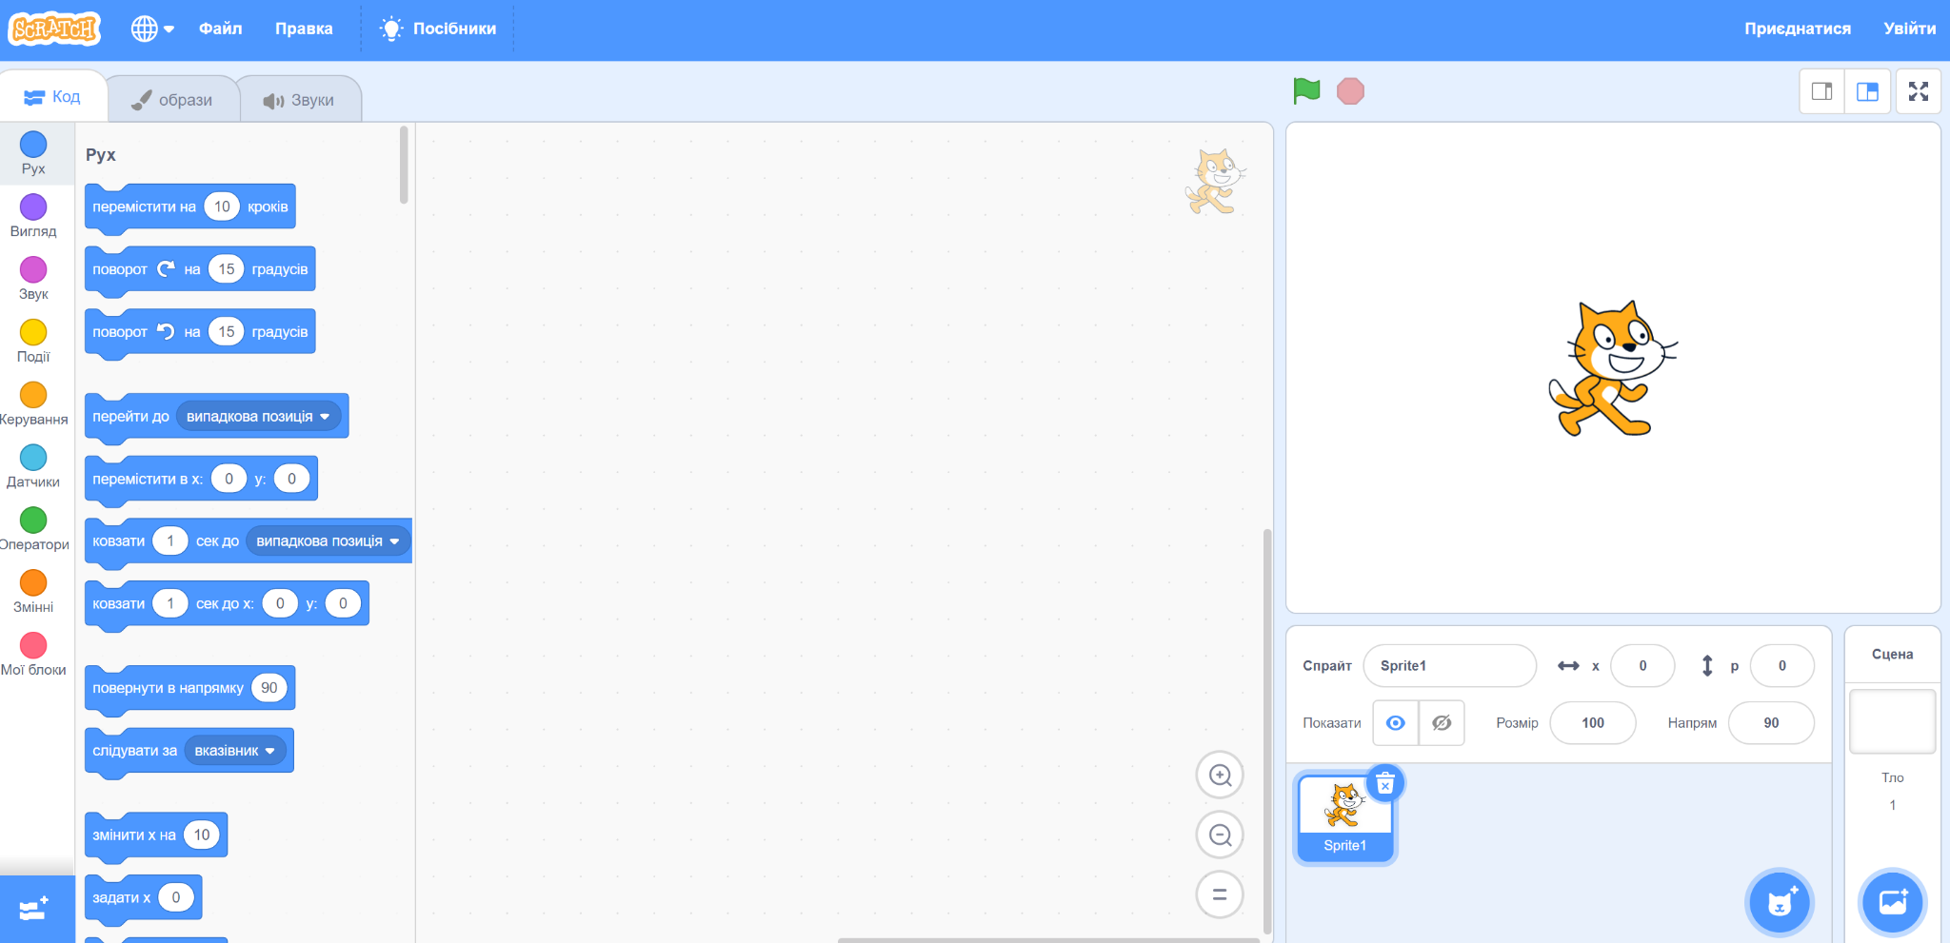

**Ознайомтеся з інформацією**

**Величина** – це кількісно виражене значення властивості об’єкта.

Величини використовують в інформатиці, математиці, фізиці, хімії та інших науках

Приклади величин в інформатиці:

• ширина і висота вікна

• колір фону вікна

Приклади величин в математиці:

• довжина і ширина прямокутника

• площа прямокутника

• градусна міра кута

Приклади величин в фізиці:

• довжина шляху

• швидкість

• час

• густина речовини

**Стала величина (константа)** – величина, значення якої не змінюється.

Наприклад:

• число π

• густина повітря

**Змінна величина (змінна)** – величина, значення якої може змінюватись.

**Імена величин:**

• як правило, використовуються латинські літери, цифри, знаки підкреслення;

• приклади імен величин: a, b, c, s, x, y sum, dob, rizn

• в Scratch можна використовувати будь-які символи

**Перегляньте відео за посиланням:**

<https://youtu.be/55ZdsEBiw6M>

**Завдання до відео**

В середовищі програмування за посиланням <https://scratch.mit.edu/projects/editor/?tutorial=getStarted> створіть та виконайте проєкт згідно розглянутого у відеоролику

**Домашнє завдання**

Доповніть проєкт про слоненят за власним уподобанням.

Скріншот коду надіслати вчителю на HUMAN або на електронну пошту [nataliartemiuk.55@gmail.com](mailto:nataliartemiuk.55@gmail.com)

**Джерела:**

1. [https://dystosvita.org.ua](https://dystosvita.org.ua/mod/page/view.php?id=339)
2. <https://vseosvita.ua/library/velicini-ponatta-zminnoi-ta-ii-znacenna-konspekt-uroku-7-klas-383607.html>
3. [https://scratch.mit.edu](https://scratch.mit.edu/projects/editor/?tutorial=getStarted)